Par SIA “Atkritumu apsaimniekošanas Dienvidlatgales starppašvaldību organizācija” projekta realizāciju

SIA “Atkritumu apsaimniekošanas Dienvidlatgales starppašvaldību organizācija” 26.03.2021. ir noslēgusi Vienošanos ar Centrālo finanšu un līgumu aģentūru par Eiropas Savienības Kohēzijas fonda projekta īstenošanu Nr.5.2.1.2/20/A/003 “Bioloģiski noārdāmo atkritumu pārstrādes iekārtu izveide poligonā “Cinīši”. Projekta darbību īstenošanas laiks pēc Vienošanās noslēgšanas ir 33 mēneši.
Līdz ar projektēšanas darbu drīzu pabeigšanu tuvākajā laikā līdz vasaras beigām tiks uzsākta meža zemes atmežošana un būvlaukuma sagatavošana faktiskai būvdarbu uzsākšanai, kā arī plānojot un gatavojoties aktīvajiem būvdarbiem, būvniecības darbu veicēji jau laicīgi ir pasūtījuši nepieciešamos materiālus un tehnoloģiskās iekārtas.
Informāciju 20.06.2022 sagatavoja:

SIA “Atkritumu apsaimniekošanas Dienvidlatgales
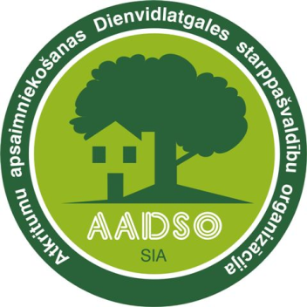
starppašvaldību organizācija”

